Рекомендации педагога- психолога родителям
во время подготовки детей к экзаменам
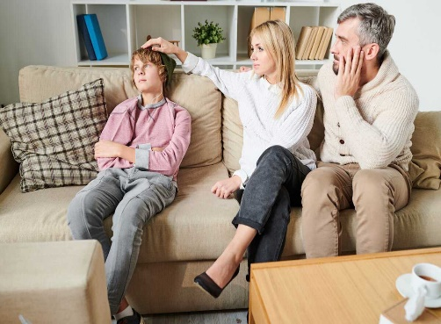
Психологическая поддержка – один из важнейших факторов, определяющих успешность Вашего ребенка в сдаче экзаменов. Как поддержать выпускника?
Поддерживать ребенка – значит верить в него. Чтобы показать веру в ребенка, родитель должен иметь мужество и желание сделать следующее:
-Забыть о прошлых неудачах ребенка;
-Помочь ребенку обрести уверенность в том, что он справится с данной задачей;
-Помнить о прошлых удачах и возвращаться к ним, а не к ошибкам.
-Создать дома обстановку дружелюбия и уважения, уметь и хотеть демонстрировать любовь и уважение к ребенку
- Не тревожьтесь о количестве баллов, которые ребёнок получит на экзамене. Внушайте ему мысль, что количество баллов не является показателем его возможностей.
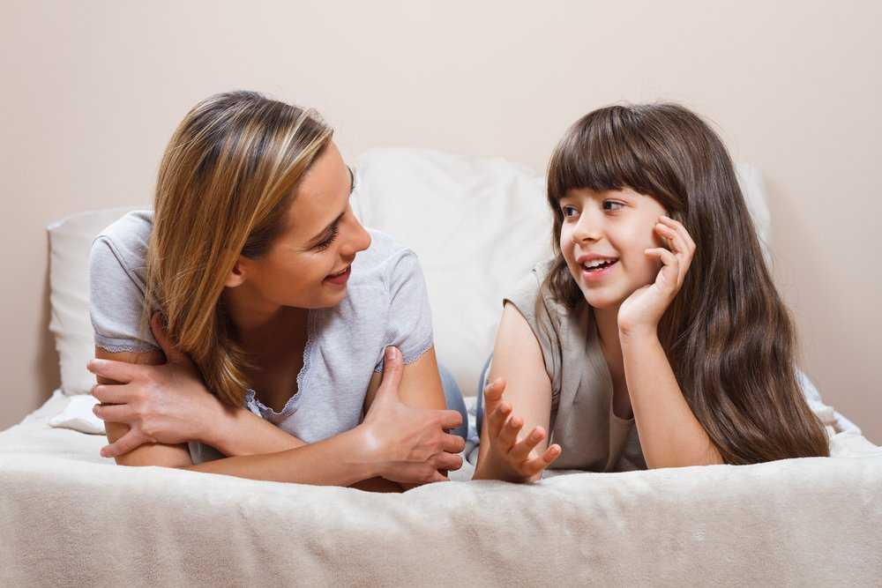
Необходимо создать для подростка благоприятную психологическую среду, поддерживающую преодоление им стресса, связанного со сдачей экзаменов.
Такая среда создается следующими приемами:
1.Более частый контакт с ребенком (в перерывах между его занятиями, за совместной едой, вечером перед сном).
2.Совместное и ежедневное подведение позитивных итогов дня – вечерами за чаем Вы можете рассказывать ребенку, что самого успешного было у Вас за день, и попросить его рассказать о своих успехах в подготовке к экзамену.
3.Совместные с ребенком воспоминания о прошлых успехах в сдаче экзаменов. Вы можете рассказать ребенку о своих собственных переживаниях на экзаменах и иных испытаниях и об опыте их успешного преодоления.
4.Стиль общения с ребенком – оптимистический, задорный, с юмором. Старайтесь оставаться в спокойной и взвешенной позиции взрослого, который видит, в чем ребенку трудно сейчас и ненавязчиво предлагает свою помощь.

Рекомендации педагогам при подготовке детей
к экзаменам

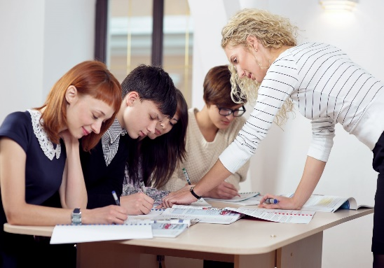
1.Ознакомьте учащихся с методикой подготовки к экзаменам. Это позволит уменьшить стресс на самих экзаменах.
2. Во время тренировки по тестовым заданиям приучайте школьников анализировать, ориентироваться во времени и уметь его распределить.
3. Чаще подбадривайте учащихся, настраивайте на успех.
4. Откажитесь от правила - подчеркивать способности одних, неуспехи других.
5. Откажитесь от прямого противопоставления детей друг другу. «Не ругайте» при всем классе.
6.Замечайте даже маленькие успехи «слабых», но не подчеркивайте это резко как нечто неожиданное.
7. Называйте всех детей по имени и добивайтесь этого в общении детей друг с другом.
8. Умейте увидеть за внешними поступками и действиями учеников мотивы их поведения.
9. Помните о том, что все дети испытывают потребность в одобрении их дел и поступков.
10.Относитесь к ребенку любого возраста как к субъекту совместной деятельности.
11. Умейте принимать право ребенка на ошибку.
12.Осуществляйте индивидуальный подход на основе понимания особенностей детей, его уровня развития, притязаний, представлений и т.п.
13.Создавайте на уроке атмосферу успеха, эмоционального благополучия, ценности культуры, знания и здоровья

Рекомендации педагога- психолога выпускникам:
как подготовиться к сдаче экзаменов

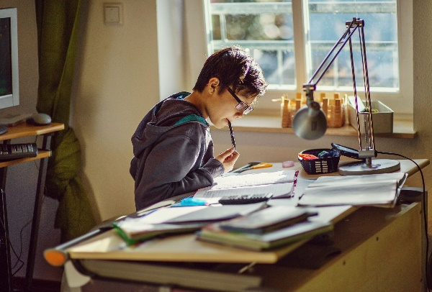
1.Сначала подготовьте место для занятий: уберите со стола лишние вещи, удобно расположите нужные учебники, пособия, тетради, бумагу, карандаши и т.п.
2.Можно ввести в интерьер комнаты желтый и фиолетовый цвета, поскольку они повышают интеллектуальную активность.
3.Составьте план занятий. Составляя план на каждый день подготовки, необходимо четко определить, что именно сегодня будете изучать. Не в общем: "немного позанимаюсь", а какие именно разделы и темы.
4.Начните с самого трудного, с того раздела, который знаете хуже всего. 5.Чередуйте занятия и отдых: 40 минут занятий, затем 10 минут - перерыв.
6.Не надо стремиться к тому, чтобы прочитать и запомнить наизусть весь учебник.
7.Полезно структурировать материал за счет составления планов, схем, причем желательно на бумаге. Планы полезны и потому, что их легко использовать при кратком повторении материала.

8.Выполняйте как можно больше различных опубликованных тестов по этому предмету. Эти тренировки ознакомят вас с конструкциями тестовых заданий.
9.Тренируйтесь с секундомером в руках, засекайте время выполнения тестов.
10.Готовясь к тестированию, никогда не думайте о том, что не справитесь с заданием, а напротив, мысленно рисуйте себе картину триумфа.
11.Оставьте один день перед тестированием на то, чтобы вновь повторить все планы ответов, еще раз остановиться на самых трудных вопросах.

